Avances de proyecto:

Página de inicio en donde por el momento solo se puede observar el header y footer.

(En este apartado aparecerá directamente el catálogo de productos).

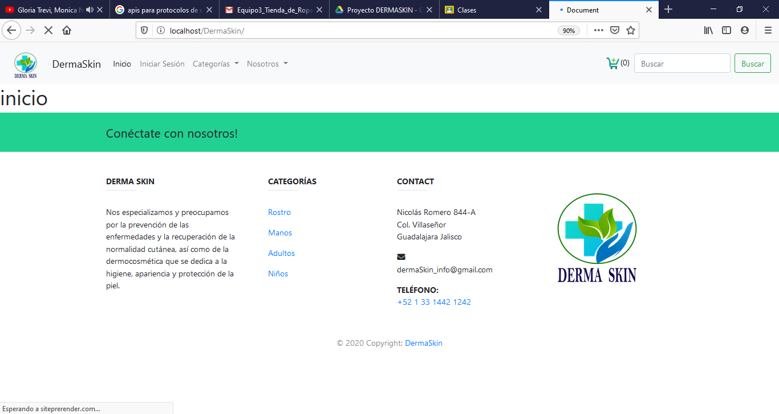

Interfaz de inicio de sesión.

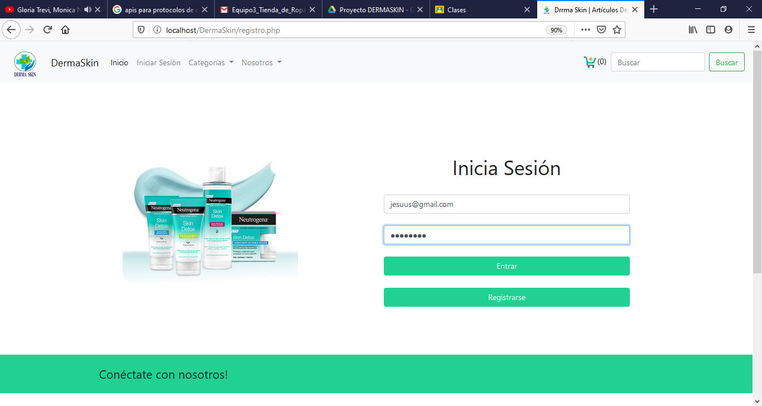

Se inicia sesión con un usuario previamente registrado, la aplicación hace una consulta a la base de datos para ubicar el rol del usuario y muestra la interfaz correspondiente al rol del usuario.

Iniciamos como cliente y arroja un resultado de la base de datos mostrando el nombre del usuario logueado. (En este apartado se mostrará la sesión del usuario para que pueda hacer sus pedidos).

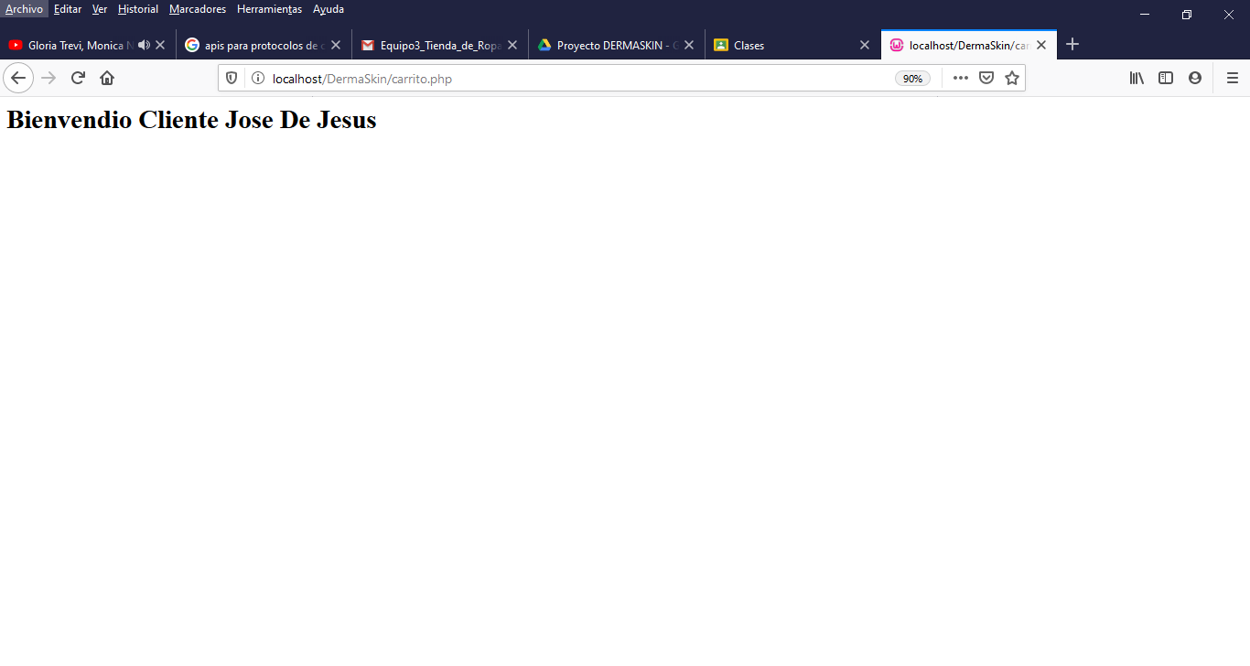

Iniciamos sesión como administrador

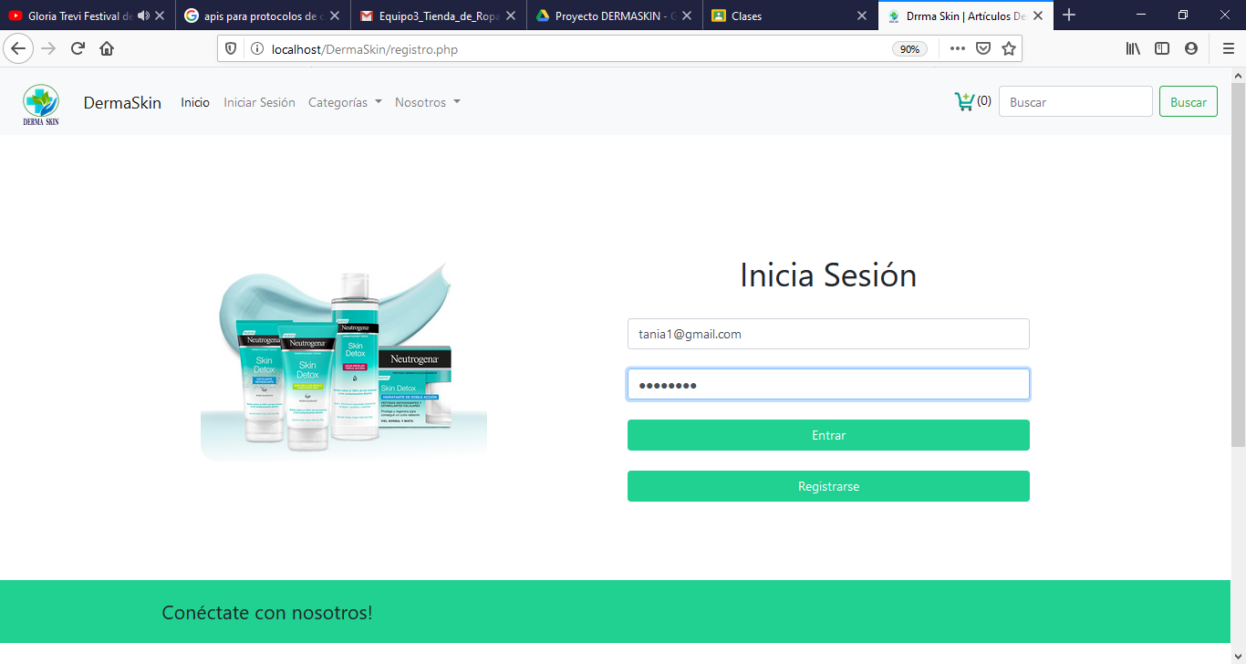

Arroja un resultado de la base de datos mostrando el nombre del administrador logueado así como la fecha del día en el que está entrando al sistema.

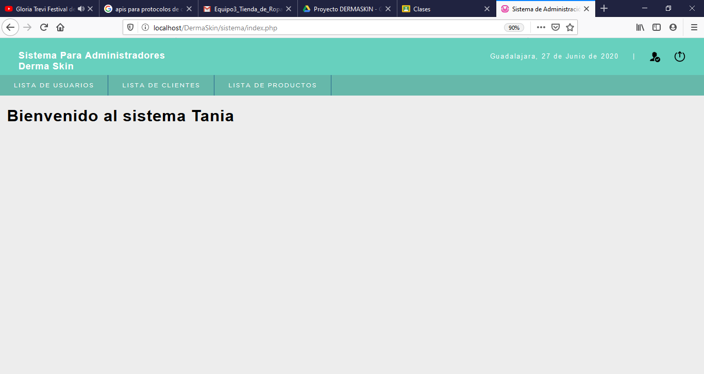

Al dar clic en Nosotros podemos visualizar el siguiente sub menú.

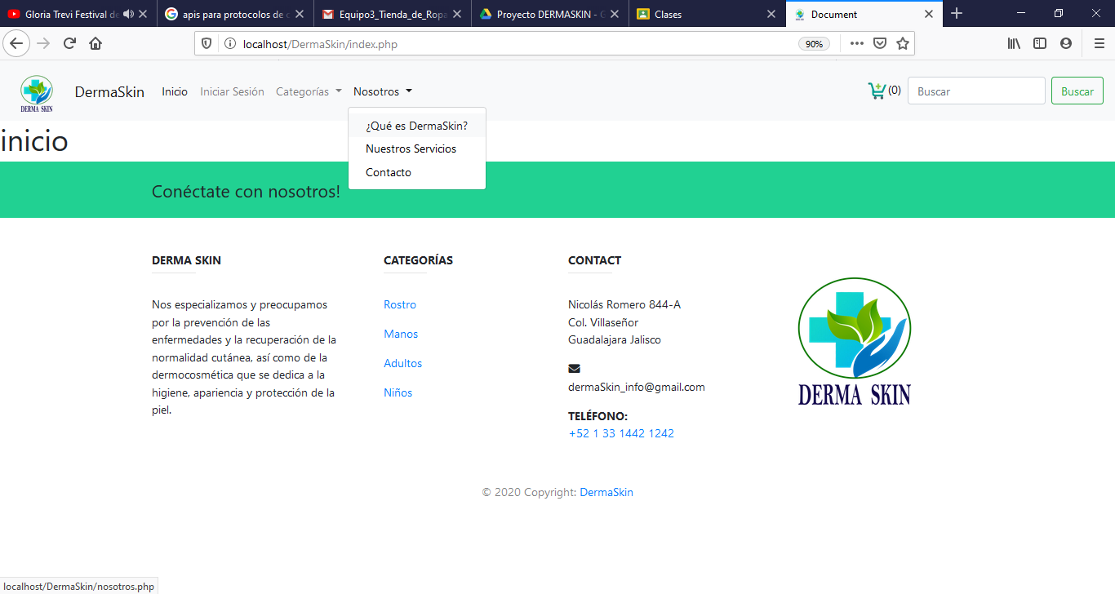

Al dar clic en ¿Qué es Derma Skin? Podemos visualizar una intefaz con datos sobre la empresa.

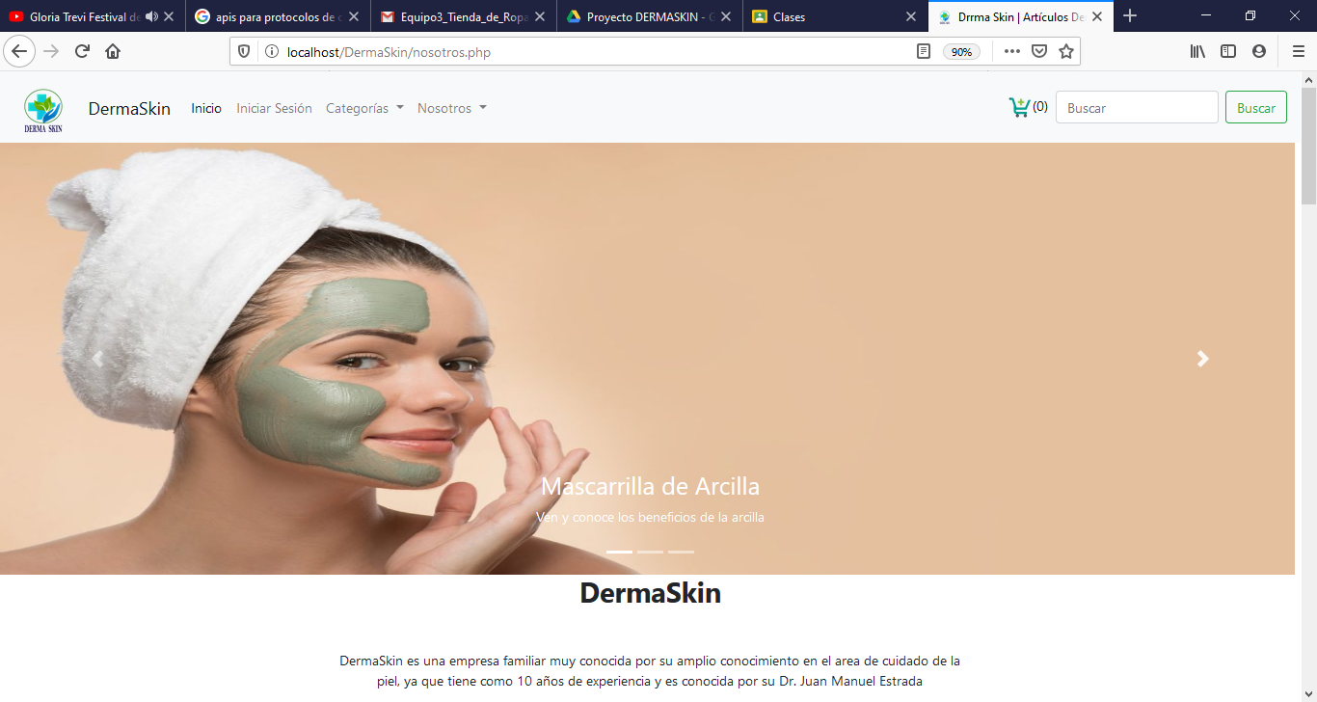

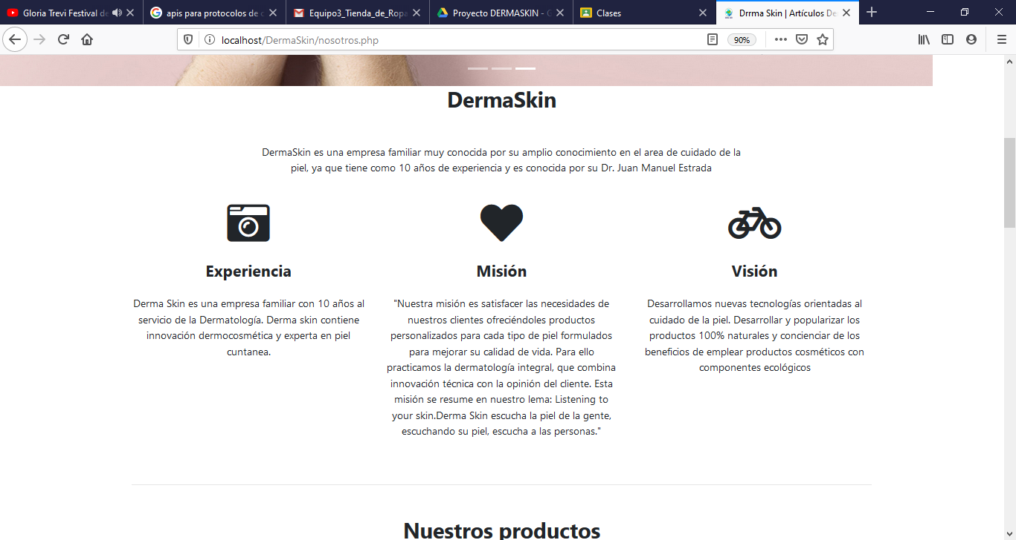

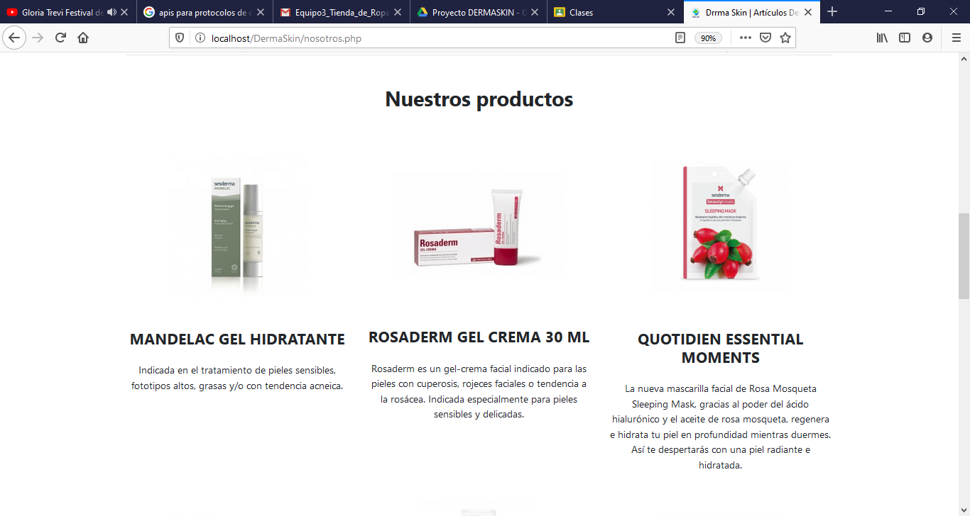

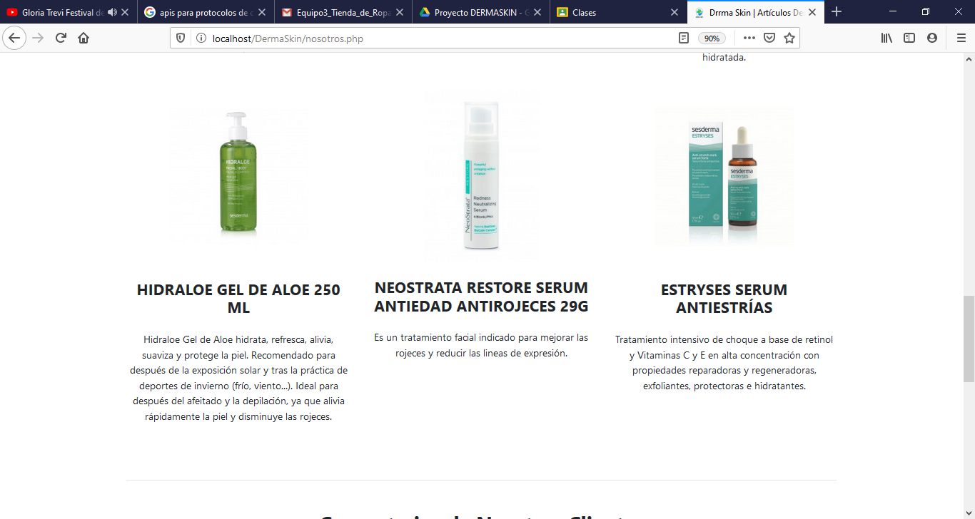

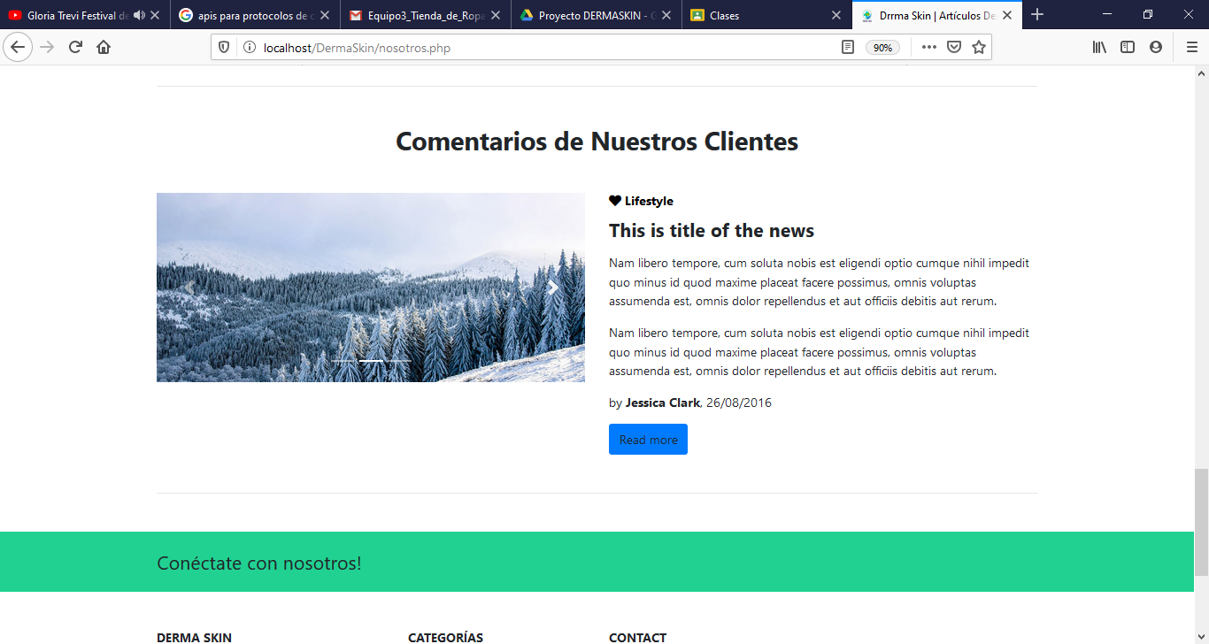

En el apartado de contacto se muestra la siguiente interfaz.

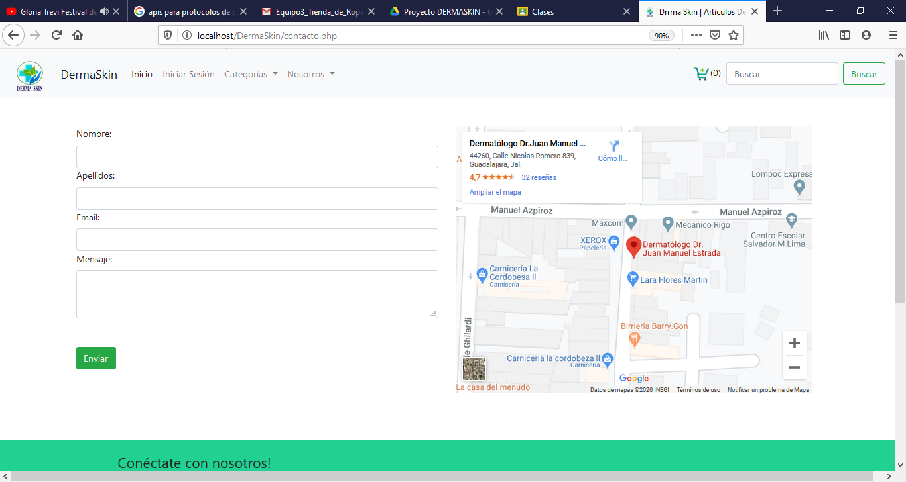

Esta interfaz da la opción de visualizar el mapa con imágenes de satélite y el formulario dará la opción de mandar correo electrónico.

